**Moção Nº 670/2022**

A Câmara de Vereadores de Itapevi, por meio do Vereador que subscreve este documento, aprovam Moção de Aplausos ao Sr. Álvaro Roberto Scotti Ferreira - Gerente de Alto Rendimento da Secretaria Municipal de Esportes e Lazer pela atuação junto as Equipes de Atletas que conquistaram as Medalhas nos Jogos Regionais e se classificaram para os Jogos Abertos Estaduais em São Sebastião/SP – “Horácio Baby Barioni”.

.

**JUSTIFICATIVA**

A Câmara Municipal de Itapevi, através de seu vereador que subscreve este documento, aprovam Moção de Aplausos ao Sr. Álvaro Roberto Scotti Ferreira pela atuação junto as Equipes de Atletas que conquistaram as Medalhas nos Jogos Regionais e se classificaram para os Jogos Estaduais em São Sebastião/SP, no 84º Jogos Abertos do Interior “Horácio Baby Barioni”, realizados no período de 05/10/2022 à 15/10/2022.

Foram 14 modalidades, sendo elas futebol masculino e feminino; futsal masculino e feminino; damas masculinos e femininos; xadrez masculino; bocha masculino; judô masculino; voleibol masculino; biribol masculino; vôlei de praia masculino; tênis de mesa masculino e ginástica rítmica.

Parabéns a você Álvaro que sempre buscou aprimorar seus conhecimentos técnicos em prol do esporte em nosso município.

Sala das Sessões Bemvindo Moreira Nery, 14 de outubro de 2022

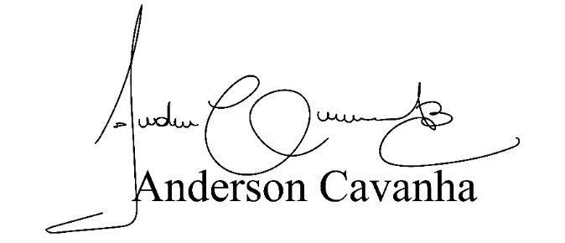

**Bruxão Cavanha**

**VEREADOR - PL**